Техническое описание дальномера
- Элементная база
Модуль VL53L0X — это время-пролётный (Time-of-Flight, ToF) лазерный дальномер производства STMicroelectronics. Он предназначен для точного измерения расстояния до объектов и реализует технологию оптического измерения времени пролёта импульса.
Ключевые особенности:
- Безопасность: использует лазерный диод VCSEL класса 1, безопасный для глаз.
- Интеллектуальная обработка: оснащён встроенным DSP (цифровым сигнальным процессором) для обработки сигнала, что обеспечивает автоматическую калибровку, коррекцию помех (crosstalk) и температурную компенсацию.
- Простой интерфейс: обмен данными осуществляется по цифровой шине I2C.
Основные характеристики:
- Лазерный дальномер время-полетного типа (ToF)
- Излучатель – лазерный диод VCSSEL, длина волны 940 нм
- Диапазон измерений до 2 метров (с высокой точностью на расстояниях 1-1.2 м)
- Точность ±3% от измеряемого расстояния
- Разрешение 1 мм
- Поле обзора (FOV) 25 °
- Интерфейс связи I2C (до 400 кГц), адрес по умолчанию: 0х52
- Питание 2.6В – 3.5В (номинал 3.3В), потребление < 20 мА в активном режиме
- Корпус 4.4 × 2.4 × 1.0 мм
- Рабочая температура от -20°C до +70°C
- Поверхностный монтаж (SMD)
Ограничения и рекомендации:
- Прозрачные объекты: могут быть обнаружены неправильно
- Высокий коэффициент отражения: может вызывать насыщение
- Прямой солнечный свет: может снижать точность
- Угол наклона: рекомендуется угол <10° к нормали объекта
- Калибровка: требуется начальная калибровка для оптимальной работы

- Схема подключения
Датчик подключается к микроконтроллеру по следующей типовой схеме:
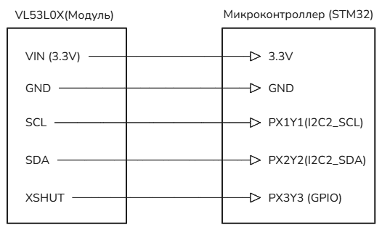
Рисунок 1 – Схема подключения к МК
Основными линиями подключения модуля к микроконтроллеру являются линии питания и цифрового интерфейса. Для подачи питания используется вывод VIN. Рядом с этим выводом, в непосредственной близости от корпуса микросхемы, в обязательном порядке должны быть установлены конденсаторы — обычно это керамический конденсатор ёмкостью 1 мкФ в паре со 100 нФ — для эффективного подавления высокочастотных помех и пульсаций в цепи питания. Общий провод системы подключается к выводу GND (земля).
Важным управляющим сигналом является вывод XSHUT (Hardware Shutdown), который позволяет полностью выключать питание ядра датчика программным способом; низкий логический уровень на этой линии производит отключение устройства, а высокий уровень — активирует его. При отсутствии управления можно подключить к 3.3 В.
Организация цифрового обмена данными осуществляется через двухпроводную последовательную шину I2C. Вывод SCL (Serial Clock) служит для передачи тактового сигнала, синхронизирующего обмен, а вывод SDA (Serial Data) является двунаправленной линией для передачи команд и данных. Критически важным требованием для корректной работы этой шины является установка внешних подтягивающих резисторов. Линии SCL и SDA должны быть подтянуты через резисторы номиналом 10 кОм к положительной шине питания 3.3В.
Выход GPIO1 (General Purpose I/O) является программируемым и настраивается как выход прерывания, который может информировать микроконтроллер о завершении процесса измерения.
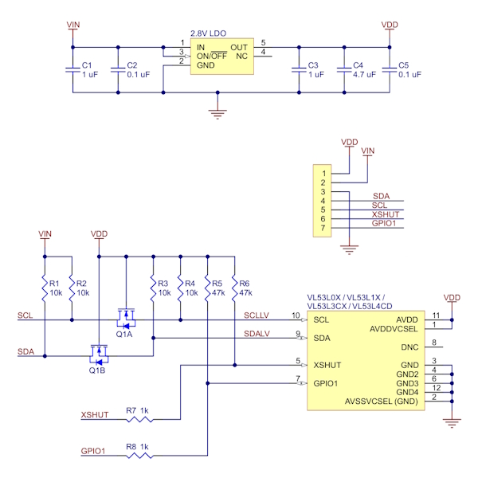
Рисунок 2 – Схема включения модуля
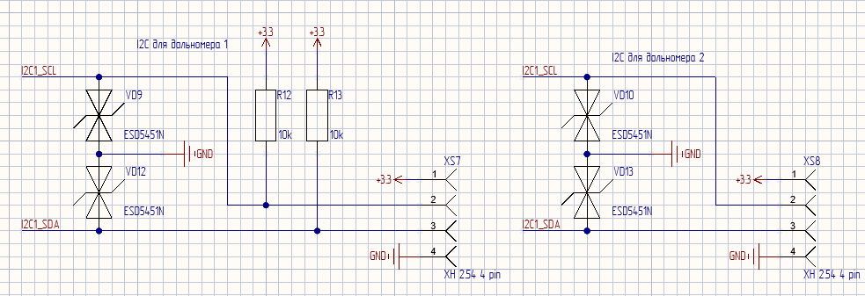
Рисунок 3 – Схема подключения к плате
- Принцип функционирования
Дальномер испускает ультракороткий импульс невидимого инфракрасного лазерного луча. Этот луч достигает объекта, отражается от его поверхности и возвращается обратно к специальному приёмному фотодиоду на самом модуле. Встроенный таймер замеряет время между моментом отправки и моментом возвращения импульса. Далее происходит расчет расстояния по формуле: $Расстояние=\left(скорость света ×время пролета\right)/ 2$ .
Гибкость датчика позволяет выбрать оптимальный режим работы под конкретную задачу. Можно выполнять одиночные измерения по запросу. Если требуется динамичный мониторинг, датчик можно перевести в режим непрерывных измерений с заданной частотой. Для критичных к точности применений существует специальный режим высокой точности, где более долгое время измерения приводит к максимально точному результату. И наоборот, когда важна скорость отклика, можно активировать быстрый режим с некоторым компромиссом в точности.

- Фильтрация данных
Для обеспечения высокой достоверности измерений, получаемых от лазерного дальномера реализован алгоритм медианной фильтрации. Датчик в процессе эксплуатации может подвергаться воздействию различных дестабилизирующих факторов, таких как оптические помехи от внешних источников света, кратковременное загрязнение оптического окна, измерение прозрачных или высокоотражающих поверхностей. Эти факторы проявляются в виде случайных значений расстояния, существенно отклоняющихся от реального. Для их подавления был выбран медианный фильтр как наиболее эффективный инструмент, позволяющий устранить выбросы без значительного искажения полезного сигнала.
В реализованной схеме фильтрации используется скользящее окно размером 10 отсчетов. Данный параметр является результатом оптимизационного выбора, направленного на поиск баланса между двумя ключевыми характеристиками: эффективностью подавления шума и вносимой временной задержкой. Принцип работы фильтра заключается в последовательном заполнении циклического буфера последними 10 измерениями дальномера. Каждый раз при получении нового значения производится сортировка текущего набора данных, и в качестве результирующего расстояния принимается медиана — центральное значение в упорядоченном по возрастанию ряду. Такой подход гарантирует, что одиночные и даже сдвоенные резкие выбросы будут отброшены, поскольку они неизбежно окажутся на краях отсортированной последовательности.
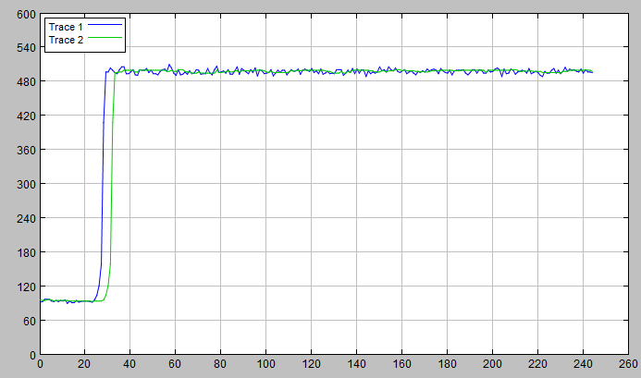
Рисунок 4 – Влияние фильтра на шумы
Trace 1 («Сырые данные») отображает поток измерений, передаваемых в терминал непосредственно с выхода датчика VL53L0X, где отчетливо видны хаотичные скачки значений.
Trace 2 («Отфильтрованные данные») демонстрирует результат обработки медианным фильтром — гладкую и устойчивую кривую, адекватно отражающую реальную динамику изменения расстояния. Визуальный анализ подтверждает, что фильтр успешно нивелирует как одиночные импульсные помехи, так и кратковременные всплески шума.

